Министерство образования и науки РФ

Федеральное государственное автономное

образовательное учреждение высшего образования

«Национальный исследовательский университет ИТМО»

**факультет программной инженерии и компьютерной техники**

**ЛАБОРАТОРНАЯ РАБОТА №2**

по дисциплине

‘ВЫЧИСЛИТЕЛЬНАЯ МАТЕМАТИКА’

Вариант №1

*Выполнил:*

Студент группы P3207

Алферов Г. А.

*Преподаватель:*



Санкт-Петербург, 2025

**Цель работы**

Изучить численные методы решения нелинейных уравнений и реализовать три из них средствами программирования. Понять их сходства и различия.

**Ход работы**

**Часть 1.**

$$2.74x^{3}-1.93x^{2}-15.28x-3.72$$

Графическое отделение корней:

Изображение выглядит как линия, текст, График, диаграмма

Контент, сгенерированный ИИ, может содержать ошибки.

Интервалы изоляции корней:

Приближенные значения корней:

X ≈ -1.9, X ≈ -0.3, X ≈ 2.9

Интервалы на оси X:

(-∞, -1.9),(-1.9,-0,3),(-0,3,2.9),(2.9,+∞)

Вычисление знака функции на интервалах:

1 интервал: x = -2 f(-2) = -2.8 Знак: -

2 интервал: x = -1 f(-1) = 6.89 Знак: +

3 интервал: x = 0 f(0) = -3.72 Знак: -

4 интервал: x = 3 f(3) = 7.05 Знак: +

(-2,-1)(-1, 0) (2, 3)

Уточнение корней:

X1 ≈ -1.88

X2 ≈ -0.25

X3 ≈ 2.84

Правый корень – **метод половинного деления**

|  |  |  |  |  |  |  |  |
| --- | --- | --- | --- | --- | --- | --- | --- |
| № шага | a | b | x | f(a) | f(b) | f(x) | |a-b| |
| 1 | 2.000 | 3.000 | 2.500 | -20.079 | 7.050 | -11.170 | 1.000 |
| 2 | 2.500 | 3.000 | 2.750 | -11.170 | 7.050 | -3.352 | 0.500 |
| 3 | 2.750 | 3.000 | 2.875 | -3.352 | 7.050 | 1.509 | 0.250 |
| 4 | 2.750 | 2.875 | 2.812 | -3.352 | 1.509 | -1.004 | 0.125 |
| 6 | 2.812 | 2.875 | 2.843 | -1.023 | 1.509 | 0.222 | 0.063 |
| 7 | 2.812 | 2.843 | 2.827 | -1.023 | 0.202 | -0.416 | 0.031 |
| 8 | 2.827 | 2.843 | 2.835 | -0.436 | 0.202 | -0.118 | 0.016 |
| 9 | 2.835 | 2.843 | 2.839 | -0.118 | 0.202 | 0.041 | 0.008 |

Изображение выглядит как Шрифт, текст, Графика, логотип

Контент, сгенерированный ИИ, может содержать ошибки.

Центральный корень – Метод простой итерации

|  |  |  |  |  |
| --- | --- | --- | --- | --- |
| № итерации | Xk | Xk+1 | f(Xk+1) | | Xk+1- Xk | |
| 1 | -1.000 | -0.549 | 3.634 | 0.451 |
| 2 | -0.549 | -0.311 | 0.765 | 0.238 |
| 3 | -0.311 | -0.261 | 0.089 | 0.050 |
| 4 | -0.261 | **-0.255** | 0.009 | **0.005** |

Проверка сходимости:

Отрезок [-1, 0]

f ’(x) = 8.22x2 - 3.86x - 15.28

f ‘(a) = -3.2 < 0, f ‘(b) = -15.28 < 0

max(|f ‘(a)|, |f ‘(b)|) = 15.28

λ = 1/15.28

$$φ\left(x\right)=x+ λf\left(x\right)=x+\frac{2.74x^{3}-1.93x^{2}-15.28x-3.72}{15.28}$$

$$φ'\left(x\right)=1+ λf'\left(x\right)=1+\frac{8.22x^{2}-3.86x^{}-15.28}{15.28}$$

${|φ}^{'}(a)|=$ 0.790

${|φ}^{'}(b)|=$ 0

$0≤q<1$*Итерационная последовательность сходится*

Рабочая формула:

Изображение выглядит как Шрифт, текст, логотип, Графика

Контент, сгенерированный ИИ, может содержать ошибки.

Левый корень – метод секущих

|  |  |  |  |  |  |
| --- | --- | --- | --- | --- | --- |
| № итерации | Xk-1 | Xk | Xk+1 | f(Xk+1) | | Xk+1- Xk | |
| 1 | -2.000 | -1.000 | -1.711 | 3.049 | 0.711 |
| 2 | -1.000 | -1.711 | -2.275 | -11.227 | 0.564 |
| 3 | -1.711 | -2.275 | -1.831 | 0.956 | 0.443 |
| 4 | -2.275 | -1.831 | -1.866 | 0.264 | 0.035 |
| 5 | -1.831 | -1.866 | -1.879 | -0.011 | 0.013 |
| 6 | -1.866 | -1.879 | **-1.878** | 0.000004 | **0.00002** |

Рабочая формула:

Изображение выглядит как текст, Шрифт, линия, число

Контент, сгенерированный ИИ, может содержать ошибки.

**Часть 2.**

$\left\{\begin{aligned}sin\left(x+1\right)-y={1.2}^{} \\ 2x^{}+cosy^{}=2\end{aligned}\right.$, Метод простой итерации

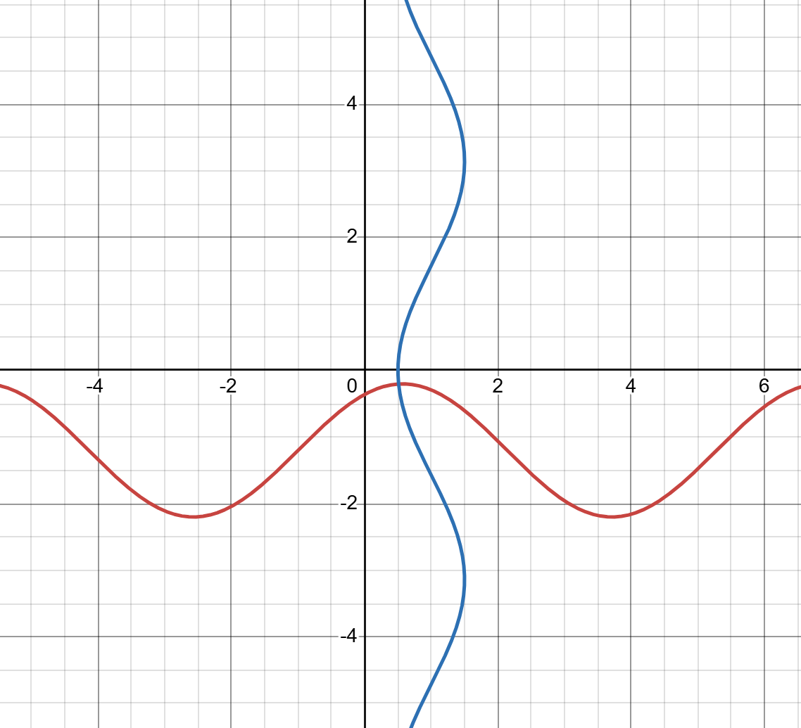

$$\left\{\begin{aligned}x= φ1(x,y) \\ y=φ2(x,y)\end{aligned}\right.$$

$$\left\{\begin{aligned}x= 1-cosy/2 \\ y=\sin\left(x+1\right)-1.2\end{aligned}\right.$$

Проверка сходимости:

Условие: ∣∂φ1/∂x∣+∣∂φ1/∂y∣<1 и ∣∂φ2/∂x∣+∣∂φ2/∂y∣<1

0 + |sin(y)/2| < 1 и |cos(x + 1)| + 0 < 1

Это условие выполняется.

Итерации:

Начальное приближение x0 = 0, y0 = 0

Формула: xk+1 =1−cos(yk) / 2, yk+1=sin(xk+1) − 1.2

1.

X1 = 1 – cos(0)/2 = 0.500

Y1 = sin(1) – 1.2 = -0.358

Проверка точности: X |0.500-0| = 0.500 > 0.01 и Y |-0.358-0| > 0.01

2.

X2 = 1 – cos(-0.358)/2 = 0.532

Y2 = sin(1.5) – 1.2 = -0.202

Проверка точности: X |0.532-0.500| = 0.032 > 0.01 и Y |-0.202+0.358| = 0.156 > 0.01

3.

X3 = 1 – cos(-0.202)/2 = 0.510

Y3 = sin(1.532) – 1.2 = -0.200

Проверка точности: X |0.510-0.532| = 0.022 > 0.01 и Y |-0.200+0.202| = 0.002 < 0.01

4.

X3 = 1 – cos(-0.200)/2 = 0.509

Y3 = sin(1.510) – 1.2 = -0.200

Проверка точности: X |0.509-0.510| = 0.001 < 0.01 и Y |-0.200+0.200| = 0 < 0.01

Решение системы с точностью до 0.01:

X≈0.509, Y≈-0.200